Содержание

1.ИСТОРИЯ РОССИЙСКО-КИТАЙСКОГО ПАРТНЕРСТВА 3

2. РОССИЙСКО-КИТАЙСКОЕ СТРАТЕГИЧЕСКОЕ ПАРТНЕРСТВО В НАШИ ДНИ. 10

3. ПЕРСПЕКТИВЫ РАЗВИТИЯ СТРАТЕГИЧЕСКОГО ПАРТНЕРСТВА. 19

СПИСОК ЛИТЕРАТУРЫ 26

# 1.ИСТОРИЯ РОССИЙСКО-КИТАЙСКОГО ПАРТНЕРСТВА

Китайско-российские отношения находятся под пристальным вниманием мирового сообщества уже много десятилетий, поскольку от «веса» и «качества» этих отношений в значительной степени зависит структура мировых отношений.

Китайско-советские отношения в конце 70-х г. XX в. Отличались напряженностью. Китай требовал от СССР устранить «три препятствия», считая это предварительным условием расширения отношений с СССР.

В марте 1982г. в речи в Ташкенте по поводу 60-летия Советской власти в Узбекистане Л. И. Брежнев выдвинул идею мер доверия на советско-китайской границе. Китайская сторона откликнулась. С октября 1982г. возобновились прерванные с 1980г. советско-китайские переговоры на уровне заместителей министров иностранных дел.

В 1984г. началась подготовка к заключению долгосрочного советско-китайского соглашения по внешней торговле на 1986-1990 гг.

К моменту прихода к власти М. С. Горбачева отношения между СССР и КНР были наилучшими за все предшествование десятилетия с 60-х гг. М. С. Горбачев повел дело к полномасштабной нормализации отношений с КНР, считая её составной частью встраивания внешнеполитических интересов Советского Союза в новую структуру отношений ведущих мировых лидеров. XXVII съезд КПСС в феврале 1986г. убедил КНР в глубине происходивших в СССР преобразований.

В декабре 1988г. на переговорах министров иностранных дел КНР и СССР была зафиксирована близость советской и китайской позиций в отношении необходимости устранения иностранного военного присутствия к Камбодже.

В декабре 1988г. СССР объявил о 500-тысячном сокращении численности советской армии. Все советские войска были выведены из Монгольской Народной республики. Была проведена реорганизация структуры военных округов таким образом, чтобы они ориентировались на сдерживание скорее американо-японской, а не китайской угрозы.

Эти мероприятия подготовили почву для визита в мае 1989г. М. С. Горбачева в Пекин, в ходе которого были нормализованы советско-китайские межгосударственные отношения и связи между КПСС и КПК. В след за тем, в апреле 1990г. в ходе визита в Москву премьера Госсовета КНР Ли Пэна была подписана серия соглашений по сотрудничеству в сфере экономики, торговли, науки, техники и культуры.

В 1991г. в Москве побывал Цзян Цзэминь. В ходе этого визита министры подписали Соглашение по восточной секции китайско-советской границы.

После распада Советского Союза в середине декабря 1992г. Пекин посетил Б. Н. Ельцин. Было подписано 24 документа, касавшихся политических и экономических отношений, а также опубликовано Совместное заявление о взаимных отношениях между КНР и российской федерацией.

Еще один пакет документов был подписан во время визита Председателя КНР Цзян Цзэминя в Россию в сентябре 1994г. Среди них – Декларация о долгосрочном развитии двусторонних связей, протокол о торговле и экономическом сотрудничестве и соглашение о таможенном сотрудничестве.

В ходе этого визита Цзян Цзэминь охарактеризовал состояние российско-китайских отношений как «конструктивное партнерство».

В 1994г. когда закладывались отношения конструктивного партнерства, с российской стороны было дано недвусмысленное разъяснение что оба государства являются полностью независимыми и что больше не будет разделения на «старшего и младшего братьев». Еще большую ясность внесла китайская сторона: эти отношения зиждятся на 5 принципах мирного сосуществования, страны не будут антагонистами, они не вступают в союз, становясь добрыми соседями, хорошими партнерами и друзьями, сотрудничая во имя общих интересов и совместного процветания.

В апреле 1996г. Ельцин вновь нанес визит в КНР, в ходе которого было подписано Совместное заявление (Пекинская декларация), где говорилось уже о «стратегическом партнерстве на основе равенства, взаимного доверия и взаимной координации, ориентированной на XX в.».

В декабре 1996г. создан разветвленный механизм регулярных встреч глав правительств двух стран, которые в соответствие с межправительственным соглашением проводятся не реже одного раза в год.

Россия и Китай рассматривают современный мир как развивающийся в направлении многополярности. Оба государства исходят из того, что времена направленных против третьих стран союзов и стратегических «многоугольников» ушли в прошлое.

Взаимодействие на международной арене Россия и Китай строят на основе совместной Декларации о многополярном мире и формировании нового международного порядка, подписанной на высшем уровне в апреле 1997г.

Важным шагом к обеспечению широкой общественной поддержки курсу на добрососедство и стратегическое партнерство России с Китаем явилось создание Российско-китайского комитета дружбы, мира и развития, первое заседание которого в Пекине было приурочено к государственному визиту президента России в КНР в ноябре 1997г.

В ноябре 1997г. завершены демонстративные работы на Восточной части российско-китайской границы (от Кореи до Монголии, протяженность – свыше 4200км.), а в 1998г. – на Западной части границы (55км.), позволившие впервые за более чем 300-летнюю историю отношений четко и по обоюдному согласию обозначить её на местности.

Китай является третьим (после Германии и США) торговым партнером России среди стран дальнего зарубежья, Россия – восьмым по объему товарооборота партнером Китая.

В основном сформирована договорно-правовая база российско-китайского торгово-экономического сотрудничества, куда входят Торговое соглашение между Российской Федерацией и КНР на 1997-2000гг., Меморандум о взаимопонимании, между Россией и КНР об основных направлениях торгово-экономического и научно-технического сотрудничества, а также значительное число межправительственных и межведомственных документов по конкретным направлениям сотрудничества. Российско-китайские встречи на высшем уровне проводятся не реже одного раза в год. В ходе пребывания в России председателя Цзян Цзэминя 22-25 ноября1998г. состоялся первый неформальный саммит. Была принята в рабочую эксплуатацию линия «горячей связи» между руководством России и Китая.

В 1998г. объем российско-китайской торговли уменьшился на 10 % и составил 5,4 млрд. долл. (в 1993. – 7,7 млрд. долл.), включая экспорт из России в сумме 3,6 млрд. долл. и импорт из КНР – 1,8 млрд. долл. Доля российско-китайской торговли в общем товарообороте КНР снизилась (с 3,5 % в 1992г. до 1,9 % в 1998г.). Основу российского экспорта в КНР составляют машины и оборудование (24 % экспорта), цветные металлы, древесина и целлюлоза, химические удобрения и другие химические товары. 70 % российского импорта приходится на закупки изделий из кожи, одежду, обувь, мясо, а так же машины и оборудование.

В 1998г. достигнуты заметные результаты в торговле технологиями между Россией и Китаем (подписаны контракты на 1,9 млрд. долл.).

В том же году сторонами подписан 481 контракт в области подрядных работ и предоставления трудовых услуг на общую сумму 213 млн. долл. Фактически выполнено работ на 122 млн. долларов. На конец 1998г. в России насчитывалось около 10 тысяч рабочих из КНР.

Российско-китайские межбанковские связи строятся на основе двух межведомственных соглашений между Центральным банком Российской Федерацией и Народным банком Китая (НБК – центральным банком КНР) о сотрудничестве и о сотрудничестве в области надзора за деятельностью кредитных организаций.

Проблема несовершенства системы взаимных расчетов, включая неразвитость сети взаимных корреспондентских связей между банками России и Китая, значительный удельный вес расчетов наличными (особенно, в приграничной торговле), недоверие китайских банков к российским коммерческим банкам и т. п.. затрудняют развитие российско-китайской торговли. Для обсуждения путей совершенствования платежно-расчетных отношений в соответствии с решением 2-го заседания Российско-Китайской Комиссии по подготовке регулярных встреч глав правительств (февраль 1998г.) образована Рабочая группа по межбанковскому сотрудничеству, первое заседание которой состоялось в мае 1998г. в Пекине.

В ходе официального визита Премьера Госсовета КНР Чжу Жунцзи (24-27 февраля 1999г., Москва) было подписано 16 различных документов, включая межправительственные соглашения, соглашения о торгово-экономическом сотрудничестве между администрациями рядя российских и китайских регионов, а также контракты между российскими и китайскими организациями. Среди межправительственных соглашений – Протокол о торгово-экономическом сотрудничестве на 1999г. (ежегодный документ, в котором фиксируются согласованные объемы взаимных поставок по межправительственным соглашениям), Протокол о принципах охраны и распределения прав на интеллектуальную собственность к соглашению о научно-техническом сотрудничестве от 18 декабря1992г.

Межрегиональные соглашения о торгово-экономическом сотрудничестве заключены между правительством и администрациями республики Башкортостан и провинции Ляонин, Алтайского края и Синьцзян – Уйгурского автономного региона, приморского края и провинции Цзигинь, Амурской области и города Шанхая. Регионы при установлении прямого экономического взаимодействия будут исходить из взаимной заинтересованности, местных условий и имеющегося потенциала. При этом предполагается создание совместных рабочих органов с целью координации и углубления сотрудничества.

Среди договоренностей между российскими и китайскими организациями наиболее весомое значение имеют Генеральные соглашения по разработке ТЭО строительства трубопровода с Ковыктинского газоконденсатного месторождения в Иркутской области в Китай (Россия и Китай начинают разработку ТЭО согласно принятому расчетному графику строительства газопровода, рассчитанного на транспортировку газа в объеме до 20 млрд. куб. м. газа в течении 30 лет). Контракт об обмене поставках нефти между ОАО «НК ЮКОС» и Китайской национальной нефтегазовой корпорацией (КННК) (речь идет о крупных поставках нефти и нефтепродуктов в Китай в 1999г. – до 1,5 млн. т. с последующим увеличением до 2-2,5 млн. т., включая поставки через Дальний Восток взамен добываемой Китаем нефти в Казахстане), Соглашение между ОАО «НК ЮКОС» и КННК по разработке технико-экономических расчетов строительство нефтепровода из России в КНР (долгосрочный проект, ориентированный на строительство нефтепровода и поставки нефти в объеме 25-30 млн. т. в течении 25 лет), Соглашение о сотрудничестве между РАО «ЕЭС России» и Государственной энергетической корпорацией Китая (определены основные направления взаимодействия).

Кроме того, подписаны документы о поставках комплектующих китайской компании TCL для сборки телевизоров на российских предприятиях «Рубин» и «Квант» (до 200 тыс. штук к 2001г. на каждом предприятии), о сотрудничестве между китайской компанией «Чуньгань» и ГП ВТФ «Энергия» и ОАО «Машиностроительный завод» (поставки комплектующих в 1999г. с последующим созданием совместного производства кондиционеров в объеме до 200 тыс. штук в год), договоры о приобретении недвижимости для универмагов китайских товаров и Китайского делового центра в Москве (общая сумма контрактов превышает 17 млн. долл.).

В декабре 1999г. Б. Н. Ельцин посетил с официальным визитом Пекин. Россия поддерживала политику Китая в отношении Тайваня, Китай объявил что Чечня – внутреннее дело России.

В интервью китайским и российским СМИ накануне визита в КНР в июле 2000г. новый президент России В. В. Путин подтвердил, что Китай является стратегическим партнером России, разделяемость позиций на международной арене, стремление стран к поддержанию и укреплению многополярного мира.

# 2. РОССИЙСКО-КИТАЙСКОЕ СТРАТЕГИЧЕСКОЕ ПАРТНЕРСТВО В НАШИ ДНИ.

Во время визита В. Путина в Китай в июле 2000г. было подписано совместное заявление по ПРО.

В нем, в частности, говорится, что план США создать систему национальной противоракетной обороны на территории страны вызывает глубокую озабоченность Москвы и Пекина.

С 11 по 19 сентября 2000г. успешно прошел визит в Россию председателя ПК ВСНП Ли Пэна. Президент России В. Путин на встрече с Ли Пэном заявил, что российско-китайские отношения находятся «на самом высоком уровне».

С 3 по 4 ноября того же года с официальным визитом в Китае находился премьер-министр России М. Касьянов. С премьером Чжу Жунцзи у него состоялась пятая периодическая встреча. Во время визита М. Касьянова приняли в отдельности Председатель Цзян Цзэминь и председатель ПК ВСНП Ли Пэн. Чжу Жунцзи и М. Касьянов провели переговоры в расширенном и узком составах. Обе стороны обменялись мнениями в основном по вопросам об отношениях между двумя странами, в частности, о дальнейшем развитии сотрудничества двух стран в экономике, науке и технике, энергоисточниках и других областях. В процессе визита обе стороны подписали совместное коммюнике пятой периодической встречи премьеров Китая и России, Протокол четвертого совещания комитета по периодическим встречам премьеров Китая и России. Всего было подписано 14 документов о двустороннем сотрудничестве.

15 ноября Председатель КНР Цзян Цзэминь, участвовавший в неофициальном совещании руководителей Азиатско-Тихоокеанской организации экономического сотрудничества в Брунее лично встретился с президентом В. В. Путиным. Обе стороны обменялись мнениями в основном об отношениях в торгово-экономическом сотрудничестве между странами. Премьер Чжу Жунцзи и премьер-министра России М. Касьянов провели в Пекине пятую периодическую встречу премьеров двух сторон. Все это имело важное влияние на дальнейшее развитие отношений стратегического партнерства между Китаем и Россией.

Между Китаем и Россией налажены обмен и сотрудничества в экономике, науке и технике, военной технике и других областях. Отношения между Китаем и Россией по-прежнему представляют собой нормальные государственные отношения нового типа. Добрососедство и сотрудничество базируется на принципах неприсоединения, непротивостояния и ненаправленности против третьей стороны.

Показателем нового уровня двусторонних отношений стал подписанный президентом России В. В. Путиным и Председателем КНР Цзян Цзэминем во время очередной встречи на высшем уровне в Москве в середине июля 2001г. российско-китайский Договор о добрососедстве, дружбе и сотрудничестве.

Договор, как и российско-китайское сотрудничество в целом, имеет два аспекта: международный и двусторонний. Практически полное совпадение взглядов двух стран на международные проблемы – важнейший двигатель двусторонних отношений. Лидеры в Пекине и Москве неоднократно заявляли, что российско-китайское сближение не направлено против третьих стран, в том числе и против США, и это совершенно верно в том смысле, что США и Запад в целом не рассматриваются ни Китаем, ни Россией в качестве врага. Напротив обе стороны крайне заинтересованы в экономическом и политическом сотрудничестве с Западом. Оно является важнейшим фактором развития обеих стран и, следовательно, полностью соответствует их стратегическим целям. Однако вероятно и то, что российско-китайское сближение в определенной степени стимулируется рядом негативных (с точки зрения Москвы и Пекина) тенденций международного развития, которые до недавнего времени особенно активно поощрялись Вашингтоном.

Прежде всего, это стремление принизить роль ООН и её органов, попытки НАТО взять на себя функции Совета Безопасности, расширение НАТО, выход США из Договора по ПРО и нежелание американцев присоединяться к ряду других международных соглашений, то и здесь значение договора велико. Для Китая важно выраженное в нем уважение выбора пути развития, что свидетельствует об отказе России поучат Китай относительно почтительности той или иной политической системы или «прав человека».

Интересна статья 8, запрещающая использовании территории России и Китая третьими государствами в ущерб государственному суверенитету, безопасности и территориальной целостности друг друга, также деятельность организации и групп, наносящих такой ущерб. Ясно, что речь здесь идет о важнейшем взаимном интересе обоих государств: борьбе с сепаратистским движением, поддерживаемым международными террористическими организациями или третьими странами.

Тенденция стабилизации экономического роста была закреплена во время визита премьера Госсовета КНР Чжу Жунцзи, который в сентябре 2001г. побывал в Санкт-Петербурге на очередной встрече государств. С китайской точки зрения проблемой двусторонней торговли является повышение китайского импорта над экспортом (соответственно 5,77 млрд. долл. и 2,23 млрд. долл. в 2000г.). Но и Россия не вполне удовлетворена тем, что основу её экспорта составляют вооружения и сырье.

Вооружение составляет 15-20 %. Это не случайно, ведь в этой области Китай может приобрести у России товары такого уровня, доступ которым на западе для него закрыт.

Для России торговля с КНР крайне важна тем, что решает важные социальные проблемы: дает работу и зарплату десяткам тысяч рабочих, обороны предприятий и позволяет развивать сконцентрированный в оборонном секторе технологический потенциал в условиях когда средств собственного государства явно не достаточно.

Россия хотела бы продавать Китаю и гражданскую продукция, к которой тот проявляет гораздо меньший интерес, часто предпочитая приобрести западные образцы, даже несмотря на их более высокую цену. К тому же как и в России, так и за рубежом неоднозначно относятся к продаже передового российского вооружения Китаю. На этот счет существуют самые различные опасения, и с той точки зрения диверсификация российского экспорта имела бы большое значение.

В этой связи крайне важны некоторые документы, подписанные на упомянутые выше шестой, сентябрьской, встречи глав правительств. Во-первых, специальным протоколом была создана подкомиссия по связи и информационным технологиям, которая занимается развитием сотрудничества в этой наиболее современной области.

Во-вторых, что особенно важно, был подписан контракт на покупку КНР пяти российских гражданских самолетов ТУ-204-120. Эта сделка означает прорыв российского гражданского авиастроения на китайский рынок.

Кроме того, во время сентябрьского визита китайского премьера было заключено соглашение о разработке ТЭО проекта нефтепровода из России в Китай. С российской стороны в проекте заняты компании «Транснефть» и «ЮКОС», с китайской – Национальная нефтегазовая корпорация. Начало поставки нефти (20 млн. тонн ежегодно, а в перспективе – 30 млн. тонн) в Китай намечено на 2005г. Сегодня на первый план экономических отношений между странами вышли крупные компании с высоким удельным весом государственной собственности или поддерживаемый государством.

В результате в России появились значительные лоббистские группы, подталкивающие правительство к принятию мер для создания более благоприятных условий торгово-экономического сотрудничества. Российские поставщики, энергетического оборудования, энергоресурсов и вооружений сделали самые серьезные ставки на Китай. В настоящее время освоение китайского рынка для этих групп российского бизнеса является не просто средством зарабатывания денег, но и формой выживания.

Именно эти сферы являются сферами с высоким уровнем государственного регулирования. Поэтому повышение активности государственных органов в сфере российско-китайских экономических отношений все же не является бюрократической компанией, инициированной верхами с целях укрепления политического сотрудничества, а отражает реальное повышения интереса крупного российского бизнеса в расширение экономических связей с Китаем.

По приглашению президента Российской Федерации В. В. Путина Председатель Китайской Народной Республики Ху Цзиньтао с 26 по 28 мая 2003г. посетил Российскую Федерацию с государственным визитом.

Главы двух государств обсудили развитие двусторонних отношений за последние десятилетие, их современное состояние и перспективы. Они подчеркнули свое единство в том, что какие бы изменения ни происходили в мире, углубление отношений добрососедства, дружбы, взаимовыгодного сотрудничества, партнерства и стратегического взаимодействия между Россией и Китаем будет оставаться приоритетным стратегическим направлением внешней политики двух стран. Стороны заявили, что готовы принять эстафету от предшествующих поколений и пронести её в будущее, прилагать совместные усилия для раскрытия новых перспектив развития российско-китайских отношений.

В этих целях главы государств России и Китая заявили о следующем:

«За последнее десятилетие российско-китайский отношения прошли исторический путь отношений между дружественными государствами, отношений конструктивного партнерства и перешли в стадию отношений партнерства и стратегического взаимодействия.

Договор о добрососедстве, дружбе и сотрудничестве между Российской Федерацией и Китайской Народной Республикой от 16 июля 2001 года концентрированно отразил целый ряд достижений в развитии двусторонних отношений за последние годы, заложил прочную юридическую основу для неуклонного и устойчивого развития отношений между двумя государствами в новом столетии.

Россия и Китай выступают за многополярное, справедливое и демократическое мироустройство на основе общепризнанных принципов международного права».

На пресс-конференции после встречи с В. В. Путиным, отвечая на вопрос: «Почему вы решили совершить первый свой государственный визит в Россию?» Председатель КНР Ху Цзиньтао ответил: «Россия – великая страна, крупнейший сосед Китая, вместе с тем, это крупная держава с мировым авторитетом, огромным мировым вилянием. С начала 90-х годов прошлого века при наших общих усилиях китайско-российские отношения получили развитие в здоровом и успешном направлении.

Успешное развитие китайско-российских отношений приносит не только реальную выгоду народам обеих стран, но и вносит свой важнейший вклад в дело защиты мира, стабильности, способствует развитию и процветанию в регионе и в мире в целом. Руководство Китая придает огромное значение наращиванию китайско-российских отношений. Мы считаем, что надо и дальше ставить китайско-российские отношения на приоритетное место в нашей внешней политике.

Именно исходя из этой важности и значения которое я придаю нашим отношениям, я с большими ожиданиями на их дальнейшее развитие выбрал Россию как первый пункт моей первой зарубежной поездки после назначения на пост председателя КНР.

Я очень надеюсь, что этот визит будет служить дальнейшему укреплению китайско-российского взаимодействия и партнерства, раскрытию новых перспектив наращивания нашего сотрудничества».

Касаясь вопроса об преемственности и стабильности китайско-российских отношений Ху Цзиньтао ответил:

«Во-первых, такое взаимодействие Китая и России отвечает коренным интересам наших государств и является общим чаянием наших народов. Оно соответствует течениям и веяниям эпохи.

Политика, которая отвечает национальным интересам и имеет поддержку народа и отвечает веянию времени, не будет и не может изменяться.

Во-вторых, руководители Китая и России неоднократно заявляли о готовности принять эстафету от наших предшествующих поколений и принести её в будущее, дальше укреплять и развивать взаимодействие двух стран.

В-третьих, мы на этих переговорах выразили приверженность российско-китайскому договору о добрососедстве, дружбе и сотрудничестве, а также духу тех важных политических документов, которые подписаны в последние годы. Мы также подтвердили нашу готовность и дальше выполнять соглашения и договоренности, к которым мы пришли за последние годы.

Все это служит той гарантией, которая может обеспечить преемственность и стабильность развития китайско-российских отношений, гарантией того, что тенденция развития этих отношений не будет меняться только из-за кадровых перестановок.

В-четвертых, мы, с Владимиром Путиным, договорились о том, что мы, учитывая изменения и развитие международной ситуации и дальше будем укреплять наше стратегическое взаимодействие во всех сферах. Это говорит о том, что мы не только намерены укреплять достигнутые результаты, но и не можем быть ими удовлетворены».

«Во внешней политике Китая отношением с Россией отводится значительное место», – заявил председатель КНР Ху Цзиньтао. «Новое руководство страны уделяет большое внимание укреплению взаимовыгодного сотрудничества с Москвой», – сказал он, выступая 28 мая 2003г. перед студентами и преподавателями МГИМО.

Китайский лидер подчеркнул, что Китай никогда не будет заниматься экспансией, даже когда будет более развитой страной. По словам Ху Цзиньтао, российско-китайский договор о добрососедстве, дружбе и сотрудничестве позволил заложить основу для долговременных и стабильных отношений, он также отметил, что Китай и дальше продолжит сотрудничество с Россией в рамках Шанхайской организации сотрудничества.

Китай и Россия, по словам китайского лидера являются великими державами, а также постоянными членами Совета Безопасности ООН, поэтому они играют важную роль на международной арене. «Интенсивное взаимодействие между нашими странами способствует поддержанию регионального всеобщего мира и безопасности», – сказал Ху Цзиньтао. По его словам, Россия и Китай поддерживают друг друга в важнейших вопросах, касающихся государственного суверенитета и территориальной целостности обеих стран. Обе стороны придерживаются четкого принципа не враждовать и уважать суверенитет друг друга.

Ху Цзиньтао акцентировал внимание на активном развитие торгово-экономических отношений между странами. Он напомнил, что сторонам удалось повысить двусторонний товарооборот от 6,5 млрд. долл. в 90-х годах до 12 млрд. в 2002г.

Кроме того, вместе с другими странами ШОС стороны активно продвигают региональное взаимодействие, совместно борются с новыми угрозами и вызовами. Ху Цзиньтао также подчеркнул, что Китай решительно осуждает теракты в Чечне. По его словам Китай и Россия будут и дальше взаимно координировать свои позиции, поддерживать друг друга, защищая общие ценности и интересы, содействовать миру, стабильности и развитию во всем мире.

Президент России Владимир Владимирович путин отметил, что «новый уровень в российско-китайском взаимодействии закрепленный в историческом договоре о добрососедстве, дружбе и сотрудничестве, требует значительной активизации работы по ключевым направлениям партнерства» между двумя странами. Об этом говорится в его приветствии прошедшему 10 сентября 2003г. в Пекине заседанию российско-китайского комитета дружбы, мира и развития, которое зачитал полномочный представитель президента России в Сибирском федеральном округе, сопредседатель комитета с российской стороны Леонид Драчевский.

По словам В. В. Путина «комитет призван стать реально работающим механизмом не правительственных обменов и сыграть высокую роль в углублении разнопланового диалога между нашими народами». В свою очередь, в приветствии к участникам заседания Председатель КНР Ху Цзиньтао подчеркнул, что «Китай и Россия – добрые соседи и важные стратегические партнеры, сохраняющие и развивающие долгосрочные стабильные связи добрососедства, дружбы и сотрудничества, которые отвечают коренным интересам народов двух стран, а также способствуют миру, стабильности и развитию во всем мире».

# 3. ПЕРСПЕКТИВЫ РАЗВИТИЯ СТРАТЕГИЧЕСКОГО ПАРТНЕРСТВА.

Китай и Россия установили отношения на таком высоком уровне потому, что в их основе лежат общие насущные интересы, существует взаимное желание и благоприятные условия для их развития на прочной взаимовыгодной основе. И Китай и Россия прилагают усилия в развитии собственной экономики и повышению совокупной государственной мощи, осуществляют мирную независимую и самостоятельную внешнюю политику, выступают против гегемонизма и политики силы, отстаивают создание многополюсного мира. На основе этих общих устремлений возникает возможность и реальность равноправного и доверительного сотрудничества обеих стран и их народов.

Перспективы развития торговли и инвестиций:

- Сохранение или увеличение темпа роста торговли и инвестиций в связи с высокими темпами экономического роста обеих стран и либерализации экономик обеих стран

- Программа торгово-экономического сотрудничества до 2010 года. Цель: увеличение товарооборота до 60-80 млрд. $, и привлечь китайские инвестиции в российскую экономику в объеме 12 млрд. $.

- Увеличение экономической роли ШОС. Создание механизмов стимулирования торговли и инвестиций Делового совета ШОС.

Перспективы сотрудничества в сфере торговли согласно Программе на 2006-2010 годы:

- Со стороны России:

- Топливно-энергетический сектор

- Химическая промышленность

- Удобрения

- нефтехимия

- Машиностроение:

- Энергетическое машиностроение

- Отдельные ниши в поставки компонент по широкому кругу машиностроительной продукции

- Крупные проекты: космос, авиастроение, судостроение и т.д.

- Програмное обеспечение

- Образовательные и медицинские услуги

- Со стороны Китая:

- дальнейший рост доли продукции машиностроения (потребительские и коммерческие товары, особенно - автомобили).

- Жилищное строительство

- Дорожное строительство

Перспективы сотрудничества в сфере инвестиций согласно Программе на 2006-2010 годы

- Со стороны Китая:

- Жилищное строительство

- Дорожное строительство

- Машиностроение

- ТЭК

- Приграничные регионы: рыболовство и переработка, сельское хозяйство, лесная промышленность др.

- Со стороны России

- разработка и освоение нефтегазовых и угольных месторождений в Китае

- электроэнергетика

- Сотовая связь

- Инновационные проекты: аутсорсинг, коммерциализация российских разработок

Прогноз с использованием гравитационной модели, млрд US$

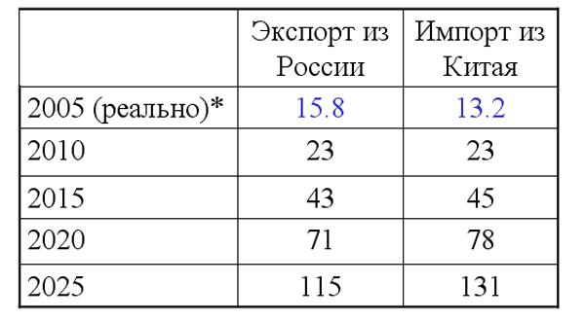

Прогноз ВВП: Global Foresight, исходные данные по торговле: COMTRADE, базовый год для прогноза: 2004

* - китайские данные. Российские дают 11.2 и 7.2 млрд US$ соответственно

Доля Китая в общем российском экспорте будет расти: (бордовый сегмент) 　　   
Доля Китая в Российском импорте существенно увеличится (светло голубой сегмент) 　　   
Доля России в торговле Китая слегка увеличится, прогноз гравитационной модели

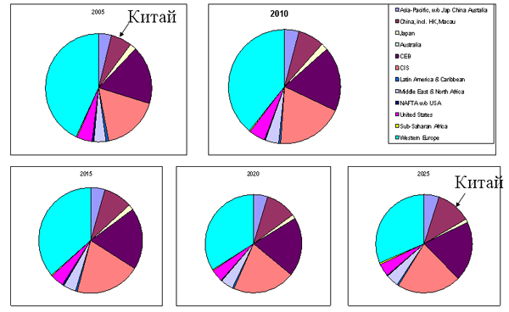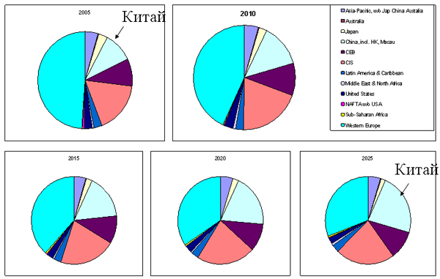

Структура экспорта из России в Китай по отраслям: структура станет более диверсифицированной   
Структура импорта из Китая в Россию по отраслям: доля машин и оборудования вырастет, но текстиль будет доминировать.

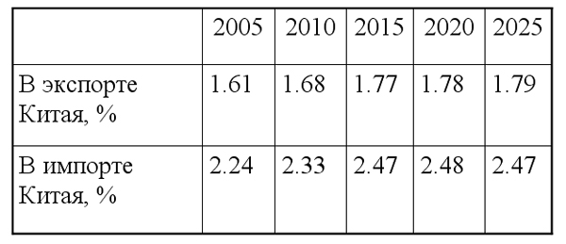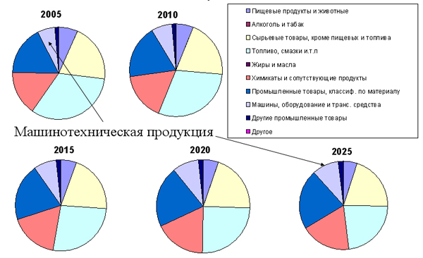

Китайские автомобили – новый фундаментальный фактор внешней торговли Китая с Россией

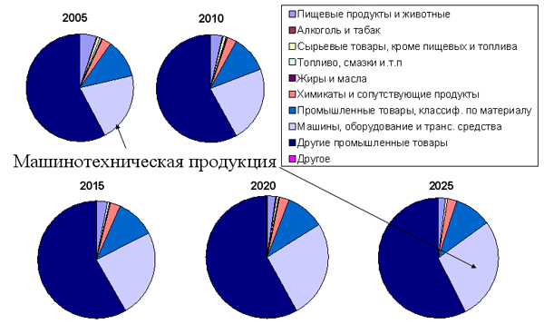

При размещение производства в России китайские автомобили попадают в самый массовый сегмент рынка

Китайские автопроизводители начинают инвестировать в строительство сборочных производств в России. Общий объем планируемых инвестиций к 2010 году при удачном опыте пилотных проектов может достигнуть 6-7 млрд. долл.

- Объем исполненных инвестиций превысит 1 млрд. долл.

- Количество сборочных предприятий – 15-20

Государственная преференциальная политика привлечения иностранных инвестиций

- Особые экономические зоны РФ, индустриальные парки и технопарки

- Российско-китайская инвестиционная программа

- Региональные программы привлечения инвестиций.

Китайско-российские отношения равноправного доверительного партнерства, направленного на стратегическое взаимодействие, имеет целый ряд особенностей и преимуществ: лежащие в их основе принципы полностью соответствуют Уставу ООН и нормам международного права. Китай и Россия соблюдают принципы добрососедства, взаимовыгодного сотрудничества и долгосрочной стабильности, принципы «невступления в какой-либо союз направленный против третьей страны», добились поставленной цели стать «хорошими соседями, хорошими партнерами и хорошими друзьями».

Такие отношения имеют прочную базу, перспективные цели и широкое влияние. Их база прочна потому, что в основу положены пять принципов мирного существования.

Цели перспективны потому, что они будут сохраняться и дальше а, значит, курс на развитие дружественных отношений и сотрудничество – не временная мера. Влияние широко потому, что соседи Китай и Россия являются постоянными членами Совета Безопасности ООН, поэтому влияние дружественного развития китайско-российских отношений носит не только региональный, но и глобальный характер.

Китайско-российские отношения партнерства, направленного на стратегическое взаимодействие, учитывающее интересы всех сторон, очень важны для укрепления мира на всей планете. Такие отношения отвечают не только интересам и чаяниям народов Китая и России, но и идут на пользу миру и стабильности в регионе и во всем мире.

# СПИСОК ЛИТЕРАТУРЫ

1. Совместное заявление Председателя КНР Цзян Цзэминь и Президента России Б. Ельцина по итогам встречи в Пекине (10 декабря 1999г.) // Российская газета. 13 декабря 1999.
2. Совместная декларация Российской Федерации и Китайской Народной Республики (27 мая 2003г.) // Российская газета. 31 мая 2003.
3. Энциклопедия нового Китая. – М., 1989.
4. Бжезинский З. Великая шахматная доска. – М., 2000.
5. История Китая под ред. Меликсетова А. В. – М., 2006.
6. Гельбрас В. Г. Россия и Китай: вопросы собирания геоэкономических ресурсов. // Полис. 2005 № 6. С. 18-25
7. Мясников В. С. Россия-Китай. // ОНС 2006, № 2 С. 34-40
8. Карасин Р. Россия-Китай: партнерство на стратегическую перспективу. // Проблемы Дальнего Востока. 2001, № 2 С. 22-28
9. Лукин А. Россия-Китай. // Международная жизнь. 2000, № 3 С. 40-54
10. Маргелов М. Российско-китайские отношения на высшей точке развития. // Международная жизнь. 2003 № 9 С. 24-42